Technická specifikace

Název akce: III/3224 Vinařice

Místo realizace: silnice III/3224 Vinařice
okres Kutná Hora - Kolín

Staničení: od km 0,400 do km 1,776 plocha 7568 m2

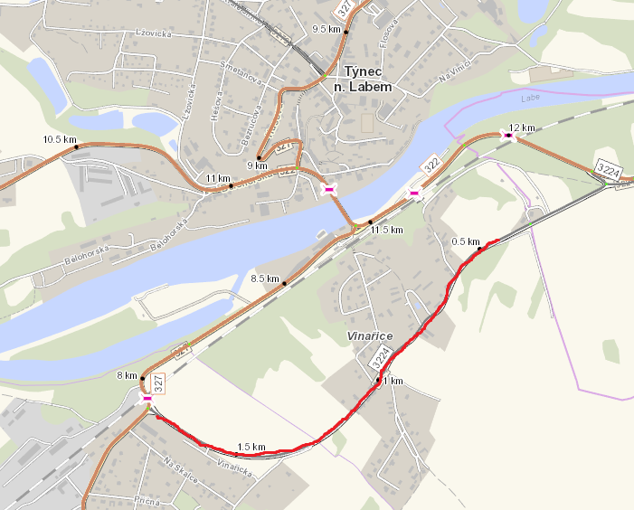

Popis současného stavu:
Jedná se o komunikaci III. třídy v intravilánu a extravilánu obce Vinařice. Komunikace je v nevyhovujícím stavu, přičemž v současné době převádí silnou jak osobní, zemědělskou tak autobusovou dopravu. Komunikace je často využívaná jako objízdná trasa silnice I. tř. č. 2 a II/322. Povrch komunikace vykazuje plošné deformace, síťové, mozaikové, příčné a podélné trhliny, výtluky, příčné i podélné nerovnosti a propady.

Základní popis akce:
Zadání stavebních prací na opravu komunikace II/3224.
Rozsah prací je specifikován v položkovém rozpočtu, který je nedílnou součástí této přílohy.

Technologie opravy:
Bude provedeno řezání asf. krytu, frézování, čištění vozovek samosběrem, spojovací postřik, vyrovnávka, pokládka ACO11+,11S tl.50 mm, zalití spár asfaltovou zálivkou, zřízení VDZ. Provedené práce budou dle platných norem ČSN, TP.

Záruční doba: 36 měsíců

Termín realizace: 09-10 2024 po dokončení objízdné trasy v souvislosti se stavebními pracemi na mostě ev.č. 322-005

Platební podmínky:
Faktura bude vystavena měsíčně, a to v návaznosti na skutečně provedené práce dle stavebního deníku.
Předání dokončené stavby proběhne po kompletním dokončení stavebních prací a po předání řádně vedených dokladů (stavební deník, vážní lístky – asfalty, zkoušky, atesty apod.).

Přílohy: Položkový rozpočet

Fotodokumentace

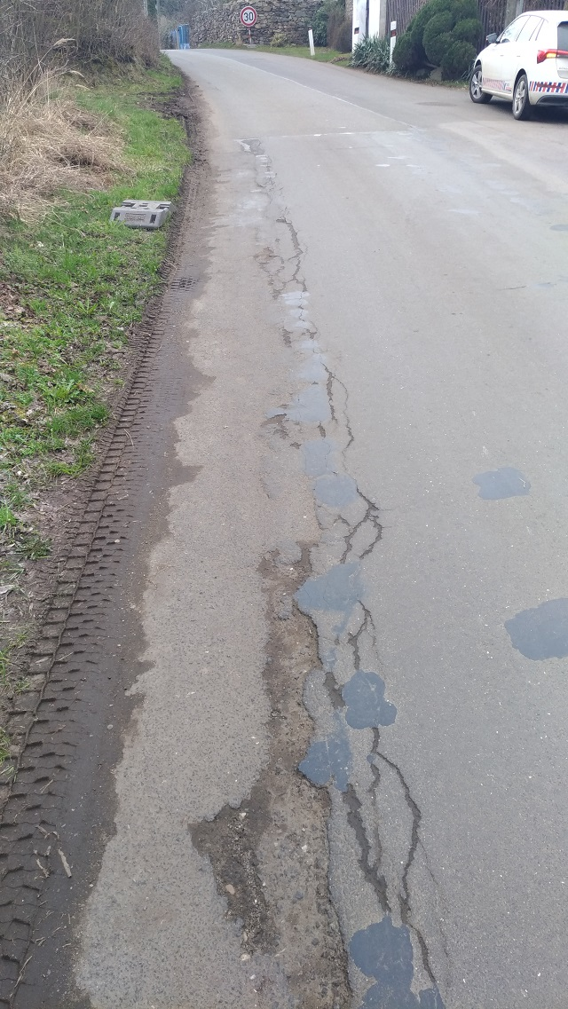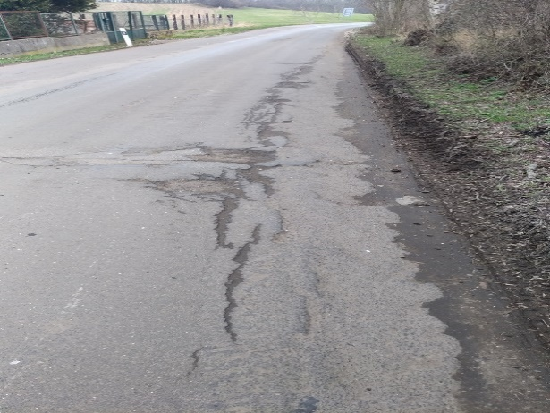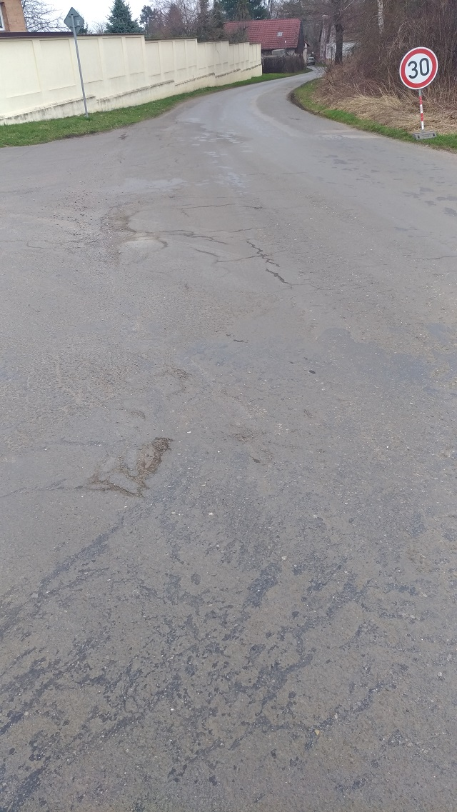

Kontakty:
Manažer oblasti Kutná Hora: Petr Holan, email: petr.holan@ksus.cz, mob.: 724 706 242
Zástupce manažera oblasti Kutná Hora: Vladimír Kratochvíl email: vladimir.kratochvil@ksus.cz, mob.: 725 561 303
Provozní cestmistr: Tomáš Gajdoš, email: tomas.gajdos@ksus.cz, mob: 778 528 535
Správní cestmistr: Jan Ryšánek, email: jan.rysanek@ksus.cz mob. 602 868 205

Krajská správa a údržba silnic Středočeského kraje, příspěvková organizace, Zborovská 11, 150 21 Praha 5

Zpracoval: Gajdoš Tomáš

